ПРОЕКТ
АДМИНИСТРАЦИЯ
СЕЛЬСКОГО ПОСЕЛЕНИЯ
МУНИЦИПАЛЬНОГО РАЙОНА КРАСНОЯРСКИЙ
САМАРСКОЙ ОБЛАСТИ

ПОСТАНОВЛЕНИЕ
от ____________ № ______

Об определении и порядке работы мест организованного отдыха (пляжей) и обеспечении безопасности людей на водных объектах общего пользования в сельском поселении Красный Яр в летний период 2023 года

В соответствии с пунктом 15 статьи 14 Федерального закона от 06.10.2003 № 131-ФЗ «Об общих принципах организации местного самоуправления в Российской Федерации», Водным кодексом Российской Федерации от 03.06.2006 № 74-ФЗ, постановлением администрации муниципального района Красноярский Самарской области № 151 от 23.06.2022 «Об определении мест организованного отдыха и обеспечении безопасности людей на водных объектах общего пользования в муниципальном районе Красноярский Самарской области», Администрация сельского поселения Красный Яр муниципального района Красноярский Самарской области ПОСТАНОВЛЯЕТ:
1. Определить следующие зоны организованного отдыха и купания (площадки пляжей), расположенные на территории сельского поселения Красный Яр муниципального района Красноярский Самарской области:
площадка пляжа № 1 – восточный берег реки Сок в 2 км западнее улицы Дзержинского села Белозерки сельского поселения Красный Яр муниципального района Красноярский Самарской области;
площадка пляжа № 2 – восточный берег реки Сок в 2 км западнее улицы Озерной села Белозерки сельского поселения Красный Яр муниципального района Красноярский Самарской области.
2. Утвердить план мероприятий по содержанию определенных в пункте 1 настоящего постановления зон организованного отдыха и купания (площадки пляжей), расположенных на территории сельского поселения Красный Яр (приложение № 1).
3. Определить срок купального сезона с 7 июля по 25 августа 2023 года.
4. На период купального сезона установить режим работы площадок пляжей № 1 и № 2, спасательного поста (спасателей) пятница, суббота, воскресенье (каждую неделю) с 10 часов до 18 часов.
5. Утвердить схемы месторасположения пляжей № 1 и № 2 (приложение № 2, № 3)
6. Водные объекты общего пользования, не перечисленные в пункте 1 настоящего постановления, расположенные на территории сельского поселения Красный Яр муниципального района Красноярский Самарской области, считать местами стихийного отдыха на воде, запрещенными для купания, использования маломерных судов и других технических средств, предназначенных для отдыха на водных объектах.
7. Рекомендовать начальнику пожарно – спасательного отряда № 41 противопожарной службы Самарской области Швейкину Е.Н. обеспечить постоянную готовность сил и средств для оказания помощи населению на водных объектах в купальный период.
8. Рекомендовать главному врачу ГБУЗ СО «Красноярская ЦРБ» Крятову А.А. организовать в купальный период на площадках пляжей № 1 и № 2 дежурство медицинских работников.
9. Рекомендовать начальнику отдела МВД России по Красноярскому району Асплунду В.А. и командиру Общественной организации «Добровольная народная дружина муниципального района Красноярский» Николаеву А.А. в период купального сезона: определить систему мер по обеспечению охраны общественного порядка на площадках пляжей № 1 и № 2; приблизить маршрут патрулирования сотрудников к местам возможного несанкционированного отдыха граждан вблизи водоемов.
10. Администрации сельского поселения Красный Яр (Демченкову М.В.) совместно с отделом экологического надзора контрольного управления администрации муниципального района Красноярский Самарской области (Фонда В.Л.) организовать проведение лабораторного контроля качества воды и песка в местах организованного отдыха и купания граждан.
11. Настоящее постановление вступает в силу с момента подписания.
12. Настоящее постановление опубликовать в газете «Планета Красный Яр».
13. Контроль за выполнением настоящего постановления возложить оставляю за собой.

Глава
сельского поселения Красный Яр А.Г. Бушов

Демченков М.В.

ПРИЛОЖЕНИЕ 1
Утверждено
постановлением администрации
сельского поселения Красный Яр
от ___________ № _____

План
мероприятий по содержанию зон организованного отдыха и купания (площадки пляжей), расположенных
на территории сельского поселения Красный Яр

№ п/п | Наименование мероприятий | Срок исполнения | Ответственные за исполнение
1. | Организовать ежедневную уборку площадок пляжей № 1 и № 2 | на период работы пляжей | Паничкин С.А.
2. | Установить графики дежурства спасателей на спасательном посту площадок пляжей № 1 и № 2 | на период работы пляжей | Демченков М.В.
3. | Обеспечить контроль за надлежащим содержанием площадок пляжей № 1 и № 2, содержанием на них или вблизи них объектов мелкорозничной торговли | на период работы пляжей | Демченков М.В.
4. | Размещать средства наглядной агитации по правилам поведения и мерам безопасности на воде | на период купального сезона | Демченков М.В.

ПРИЛОЖЕНИЕ 2
Утверждено
постановлением администрации
сельского поселения Красный Яр
от ___________ № _____
Схема месторасположения пляжа № 1:
площадка пляжа № 1 – восточный берег реки Сок в 2 км западнее улицы Дзержинского села Белозерки сельского поселения Красный Яр муниципального района Красноярский Самарской области
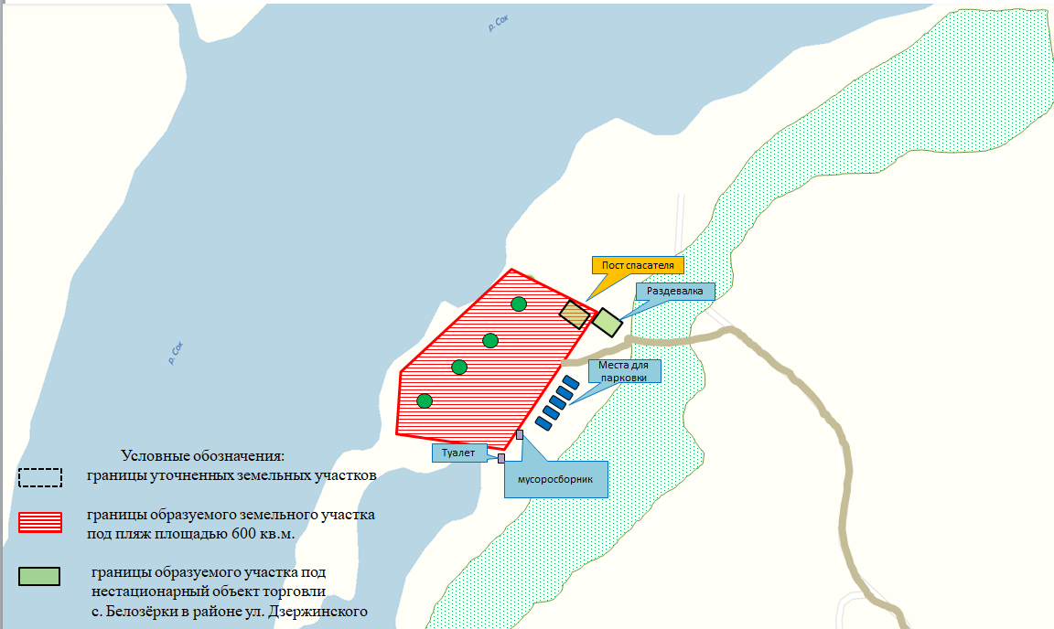

ПРИЛОЖЕНИЕ 3
Утверждено
постановлением администрации
сельского поселения Красный Яр
от ___________ № _____
Схема месторасположения пляжа № 2:
площадка пляжа № 2 – восточный берег реки Сок в 2 км западнее улицы Озерной села Белозерки сельского поселения Красный Яр муниципального района Красноярский Самарской области.

